GLC-200微库仑硫测定仪

使用说明书

姜堰市银河仪器厂

目录
- 基本原理·············
- 技术指标·············
- 仪器简介·············
- 安装调试·············
- S滴定池使用说明·············
- 仪器操作说明·············
七．常见故障排除············

第一章．基本原理

法拉第定律原理：在电解池中每通过96500库仑的电量，在电极上即会析出或溶入1摩尔的物质。用公式表示如下：
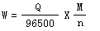
式中：
W——析出物质的量，以克计算。
N——在电极上每析出或溶入一个分子或原子所消耗的电子数目。
M——析出物质的分子或原子量。
Q——电解时通过电极的电量。
仪器原理：样品被载气带入裂解管中和氧气充分燃烧，其中的硫转化为SO₂。SO₂被电解液吸收并发生如下反应：
SO₂+H₂O +I₂ =SO₃ +2H⁺+2I⁻
反应消耗电解溶中的I₂引起电解池测量电极电位的变化，仪器检测出这一变化并给电解池电解电极一个相应的电解电压。在电极上电解出I₂，直至电解池中I₂恢复到原先的浓度。仪器检测出这一电解过程所消耗电量，推算出反应消耗的I₂的量，从而得到样品中S的浓度。
仪器原理如图(一)：
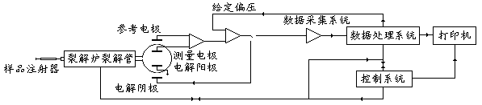
图(一)
用已知浓度的标准样品或对照样品来标定仪器，调整仪器的工作状态，直到标准样品或对照样品的回收率在80%---120%之间时，即认为仪器已达到正常的工作状态。将末知浓度的样品注入裂解炉，跟据标准样品或对照样品的转化率即可算出样品的浓度。

第二章．技术指标
一．测量范围：
S： 0.05-----5000ng/ul-----百分含量
二．仪器准确度：
A：浓度为0.05-1.0 ng/ul的样品绝对误差：≤±0.1
B：浓度为1.0-10 ng/ul的样品相对误差：≤10%
C：浓度为10 ng/ul以上的样品相对误差：≤5%
三．仪器重复性误差：
A：浓度为0.05-1.0 ng/ul的样品绝对误差：≤50%
B：浓度为1.0-10 ng/ul的样品相对误差：≤10%
C：浓度为10 ng/ul以上的样品相对误差：≤5%

第三章．仪器简介
仪器由主机，温度气体流量控制单元，搅拌器，进样器，电脑，打印机等组成。如图（二）（以合同内容和用户收到实物为准）：
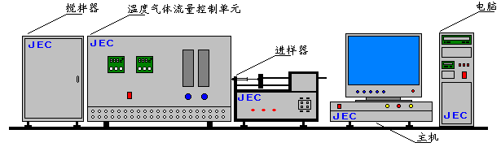 图（二）

搅拌器是放置电解池的装置，外壳应保持良好的接地，僻光和屏蔽。
温度气体流量控制单元为样品裂解所用裂解管提供热量并为样品燃烧提供载气和氧气。
进样器能自动把样品注入裂解管中，它可以自由调节进样速度和距离，满足不同样品的分析要求。对固态样品和气态样品还分别有重油进样器和气体进样器，用户可根据不同的分析要求使用不同进样器。
主机是进行数据采集和分析控制的地方，是整个仪器的核心。要求有良好的接地。
电脑和打印机是对分析数据进行处理存贮并输出的设备。
另外仪器还有裂解管和电解池。裂解管简单结构如图（三）：
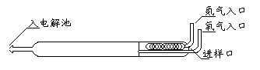
图（三）
电解池简单结构如图（四）,根据不同测量要求分为S电解池和CL电解池(详见“电解池的操作”)
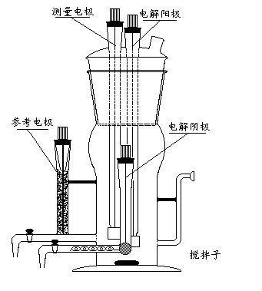
图（四）

第四章．安装和调试
一．安装环境
仪器应安装在通风良好、温度变化不大、周围无剧烈振动，不受阳
光直接照射、无剧烈空气对流和腐蚀性气体及灰尘的房间。放置仪器的工作台稳定，应能承受约60Kg的重量，有足够的仪器操作及安装附件的空间。环境温度应为5-30℃，当温度超出此限时，建议装空调，最大相对湿度不能超过80%。电源要易于开关。
注意：仪器绝对不能在有易爆、易燃的危险区域操作，因为仪器要使用氮气和氧气并有高温单元。
二．电源
仪器使用220V±10%，50Hz双相电源，一相接主机总配电板电源，另一相供温控和裂解炉。地线接地电阻不大于5Ω。
三．气源
仪器所用气体为普通氮气和氧气，其它级别的气体必须经过试验证明不影响分析结果的准确性者方可使用。对各种气体管道建议不锈钢或聚四氟乙烯管，用丙酮清洗后，再用氮气吹扫10分钟，以确保气体管道的清洁。
注意：操作高压气体或钢瓶时，应严格遵守有关的安全规则，易燃易爆气体要格外当心!气路一定要干净!
由于仪器专业性较强，本公司将派专业技术人员为您安装调试！
确认仪器的电气连接正常后，依次打开温控电源，主机电源，搅拌器电源，进样器电源和电脑电源。打开有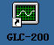图标的应用程序，出现图（五 ）界面：
根据提示按下联机键采集电解池偏压，待显示稳定后按确定键进入工作状态。
如电解池偏压很稳定则进入下面的操作。电解池偏压不稳应检查搅拌器或主机地线是否可靠连接。
工具栏如图（六）所示，
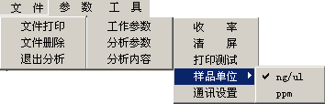
图（六）
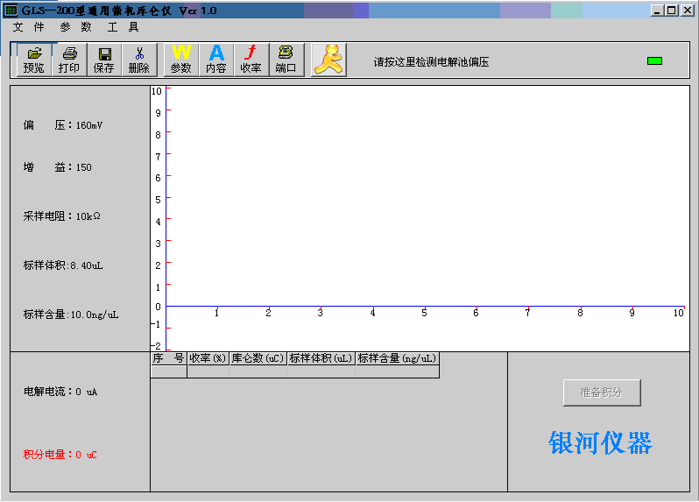
图（五）

根据要求选择相应的工作内容，设定或更改后回到工作状态。
联机界面如图（七），此时按关机退出分析程序或按确定键进入工作状态。
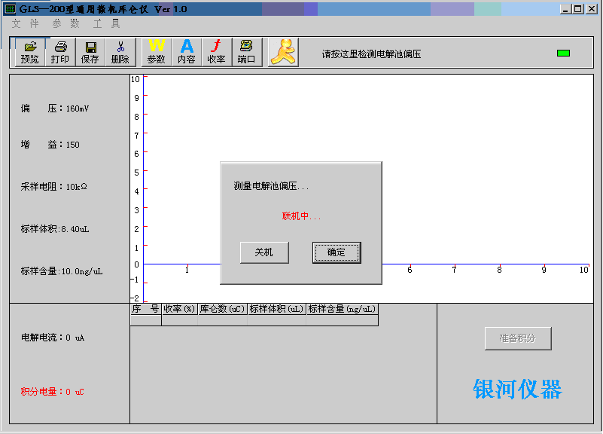
图（七）
如联机不正常仪器将提示您进行出错处理（图（八）所示）。
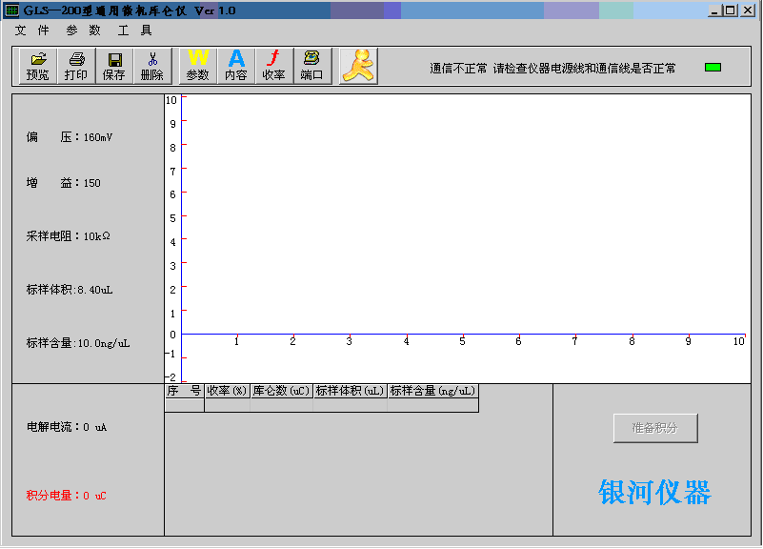
图（八）

第五章．S滴定池使用说明
一．滴定池的结构
滴定池分池体、池盖、参考侧臂，阴极侧臂及搅拌子五个部分。
测量电极和电解阳极位于池盖上，由0.1mm×7mm×7mm的铂片点焊在φ0.4mm长130mm的铂丝上。
参考电极:φ0.6mm长110mm铂丝插在含饱和碘的电解液中。
电解阴极:φ0.4mm长260mm的铂丝，下端做成螺旋状。
二．电解液的配制
取0.5gKI，0.6gNaN₃溶于约500ml去离子水中，加入5ml冰醋酸，再用去离子水稀释至1000ml。
注意：配制电解液所用试剂均为优级纯，去离子水的阻值要求2兆欧以上，配好的电解液用棕色瓶在阴暗凉爽处放置!（S电解液不能长期保存，请在一周内用完。）
三．滴定池的洗涤
用新鲜的铬酸洗液浸泡整个滴定池5-10分钟，然后分别用自来水、去离子水及丙酮洗涤吹干，将侧臂活塞涂以少许润滑脂并用橡皮筋固定。
四．滴定池的安装
关闭两侧活塞，将滴定池充满电解液，打开参考臂活塞，让电解液流入参考侧臂以驱除气泡，待气泡除尽后，让电解液充满参考电极室，用小勺轻轻在侧臂放入20-40目的碘，用通针赶尽气泡，在参考电极的磨口上涂以少许真空硅脂将铂丝小心地插入碘中，注意不要把铂丝弄弯，此时要仔细检查参考电极室，保证参考电极的铂丝全部埋在碘中，并保证整个参考电极侧臂没有残留气泡，否则必须重装，确信无误后，用橡皮筋固定好。参考电极静置24小时后方可使用。
打开阴极室活塞，使电解液充满阴极室，除去气泡并关闭活塞，倾斜池体，小心地顺着池壁放入搅拌子，盖上池盖，调整好电极位置，反复用新鲜电解液冲洗滴定池，使电解液的液面高出铂片约5mm。
五．滴定池维护与常见故障排除
⑴.硫滴定池应在阴凉无空气污染处保存
⑵.电解池内要时刻保持储有一定量的电解液，并使铂片在液面以下
⑶.切不可拔动参考电极
⑷.电解液要经常配制，保持新鲜
⑸.若无去离子水，可用二次蒸馏水代替，阻值应在2兆欧以上
⑹.要时刻保持电解池清洁
⑺.任何情况下，不得用手碰铂电极
⑻.清洗时不要让洗液或丙酮渗入参考侧臂，否则要重新安装整个电解池。

第六章．仪器操作说明
微机的操作应遵循电脑操作规程。
二．偏压过高，降偏压时要先将仪器的采样电阻调小，然后每次适当降1-5mV，不可一次降得太多。平衡键按下后采集的偏压总比电解池实际偏压要稍低一点，属正常现象。仪器走基线时若出现下漂现象，可重新调整偏压。
三．仪器出现异常偏压时要仔细检查接线是否接反，有无虚焊，电解池侧臂是否有气泡等。
四．搅拌器开关门要小心，切勿震动过大损坏裂解管或电解池。
五．气体压力不宜过大，一般分压在0.2MPa即可。
六．有些样品不宜用库仑法分析，切勿污染裂解管和电解池。
七．多次做样后，要用鲜新电解液冲洗电解池，防止污染，裂解管要反烧。
八．电解池在没有接气之前不可给加热带加热!
九．做完分析后要等到裂解炉温度降到达300°C以下才能关闭风扇，以免因温度太高损坏仪器！
第八章．常见故障排除
微库仑滴定仪是一个非常复杂的系统，涉及电子电气和分析化学两门学科。但并非深不可测，只要您撑握了其原理并有足够的信心和耐心就一定能使用好它！
一般来说故障分为仪器和化试两个部分，我们分别介绍如下：
仪器故障。
仪器故障是指仪器硬性损坏或非正常使用造成仪器的损坏。前者一般指仪器因使用时间太长达到使用寿命或部分元件老化损坏。后者则指由于操作失误或不可抗拒的外力使仪器损坏。
对因使用时间太长达到使用寿命的仪器我们建议用户报废，因为这种仪器即使暂时可修复使用，但它会在短时间内多次出现不同的故障。给使用者和维修者带来极大的不便。
有些仪器因为生产工艺或检验过程的缺陷导致个别元器件的损坏可由我厂在保修期内及时给予维修。
对由于操作失误或因外因而损坏的仪器只要经过及时的维修一般都可正常使用。
常见仪器故障如下所示：
（一）裂解炉不升温或超温：
裂解炉不升温有几种现象，应分别处理。
１．炉丝发红而显示器显示不升温或显示器显示温度很高但炉丝不红，此
一般是热电偶损坏或温度控制器损坏。
２．显示器显示温度很低且炉丝不红，当确定裂解炉保险丝未断且
２２０V交流电已加到电炉丝上（固态继电器也可能损坏）则表示某一段电炉丝烧断。
裂解炉超温常常是固态继电器损坏或热电偶损坏。
（二）搅拌器不搅拌或加热带不热：
先检查搅拌器电源及保险丝，然后检查搅拌器转动磁体是否脱落。电机和调节电位器也可能损坏。
加热带不热常常是加热带断。测定氯时加热带空载电压应在１５-２０V（交流电压）
（三）主机
主机故障常涉及到系统问题，我们要按故障现象仔细排查。下面是一些常见故障现象处理方法：
1.基线不好
（1）.未接地线，或地线接触不良
（2）.测量、参考两电极引线虚焊，氧化，断开等
（3）.干簧继电器老化，内部接触不良
2.放大器无电解电流
仔细检查“参考”“测量”“阴极”“阳极”四根电极线中的屏蔽线与信号线是否发生了短路。
3.打印机不打印
（1）.主要检查打印机电源及打印电缆连接是否可靠。
（2）.打印机驱动程序是否正确，打印机是否被设为默认打印机。
4．流量控制系统
气路出现故障的可能性极小，使用时要注意下列问题:
（1）.不漏气，管道清洁，畅通
（2）.气源不要接错
（3）.试验流量先小后大，分析结束关机时，不能以针形阀代替开关阀关气源，而应关闭钢瓶上的总阀。
5．偏压:
⑴.偏压显示0mV━━参考电极与测量电极短路
⑵.偏压显示500mV━━参考与测量开路
二．化试故障
一般来说，当确定仪器的温度控制系统，主机，搅拌器，气路等均正常但仪器仍不能正常工作时可以认定故障出现在化试部分。
化试部分有些现象可以很清楚的看出来，这也是操作仪器的常识：
⑴.搅拌子不转━━基线下漂严重，出峰慢，转化率低
⑵.搅拌子不稳━━基线噪声大
⑶.参考-测量电极接反━━基线下掉，无法反电解平衡
⑷.阴-阳电极接反━━阴极臂发黄
⑸.电解池入口或石英管积炭━━转化率偏低
⑹.气路接反━━入口打火，进样针烧坏
⑺.电解液太少━━基线有噪声
⑻.光线影响━━基线不稳
还有一些故障需要积累了丰富的操作经验后经过认真仔细的排查才能发现：
硫电解池：
⑴.电解液污染━━偏压太低，基线噪声大
⑵.参考臂干━━偏压太高，降不下来
基线有噪声:
⑴.偏压太高
⑵.增益太高
⑶.池侧臂有气泡
⑷.搅拌速度太快，搅拌子碰壁
⑸.池帽氧化
⑹.电解液受污染
基线下漂:
⑴.电解液水质不好
⑵.气体不干净
拖尾:
⑴.偏压太低
⑵.加热带不热
⑶.进样速度太慢
⑷.出口段温度偏低
⑸.反应气/载气比例不当
⑹.样品吸附在石英管上
超调:
⑴.偏压太高
⑵.增益太高
⑶.搅拌速度太慢
⑷.载气流量太大
⑸.进样量太大
双峰:
⑴.出口段温度太低
⑵.加热带接触不好或电压偏低
⑶.环境温度过低
⑷.进样速度不均匀
⑸.样品有干扰
转化率偏低:
⑴.偏压太低或太高
⑵.增益不够
⑶.氧气流量太高或载气流量太低
⑷.裂解系统或注射器漏气
⑸.炉区加热温度偏低
⑹.石英管失去光泽吸附严重
⑺.裂解管或电解池积炭
转化率偏高:
⑴.增益太高，偏压太高或太低
⑵.硅胶垫污染
结果不重复：
⑴.样品不均匀
⑵.进样针或系统漏气
⑶.炉温波动
⑷.参比电极失效
⑸.硅胶垫漏气
⑹.电解液太少

附：
[1] 目前比微库仑滴定法更先进的分析S的方法是荧光定硫法。此方法不需要微库仑滴定法所用的滴定池。但是其下限目前还不能达到1ppm。
[2] 微库仑滴定法现在标称下限为：S 0.1ppm。此时准确度误差为±0.1ppm。重复性误差为50%。
[3] ng/ul 和ppm都是表示浓度的单位。其换算关系为：
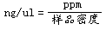

符合以下标准：
1、SH/T0253-92轻质石油产品中总硫含量测定法（电量法）标准
2、GB/T11061-1997天然气中总硫的测定-氧化微库仑法 标准
3、SH/T0222-1992液化石油气中总硫含量测定法（电量法）标准
4、SY/T7508-1997油气田液化石油气中总硫的测定-氧化微库仑法 标准
5、GB/T11141-1989轻质烯烃中微量硫的测定-氧化微库仑法 标准
6、GB/T12688.6-1990工业用苯乙烯中微量硫的测定-氧化微库仑法 标准
7、GB/T63244-1986有机液体产品微量硫的测定-微库仑法 标准

姜堰市银河仪器厂
地址：江苏姜堰市正大花苑6号楼
邮编：225500 传真：0523-88288656
电话：0523-85889602.88288026
手机：13801421289
网站：www、yh17、com

